检 察 工 作 简 报

（第121期）

雅安市雨城区人民检察院 2019年9月19日

雨城区院“未雨情”工作室开展
“学法、知法、懂法，做孩子的引路人”的法治宣讲

为了充分发挥家庭教育在预防和减少未成年人犯罪的作用，为祖国的花朵营造健康家庭氛围，在新学期开学季，雨城区人民检察院“未雨情”工作室在雅安市第四小学汉碑校区开展了主题为“学法、知法、懂法，做好孩子的引路人”的法治进校园活动。
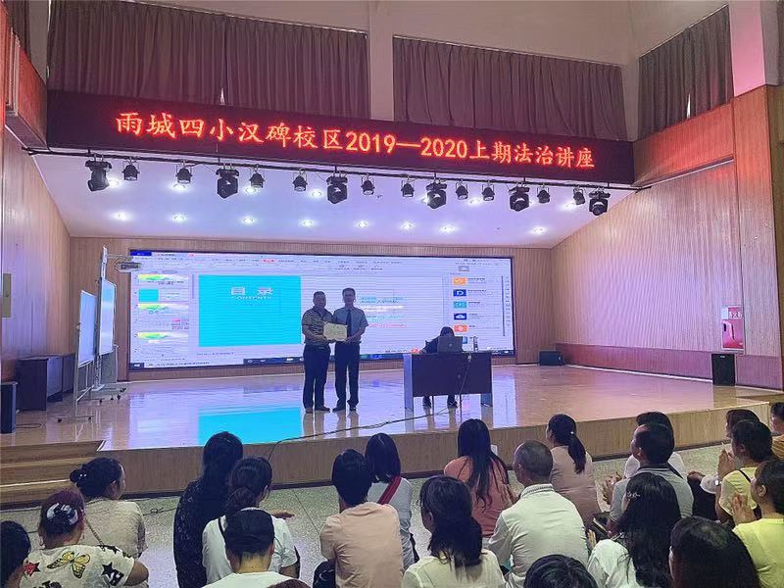
近期，雨城区人民检察院“未雨情”工作室在办案中发现许多未成年在校生涉嫌盗窃、强奸的案情。针对这一情况。“未雨情”工作室启动了一般预防机制，确定了以学生家长为目标的预防方案。在法治讲座中，“未雨情”工作室的检察官结合真实案例，强调了家庭教育是孩子健康成长的基石，和谐快乐的家庭氛围才能造就孩子健全的灵魂；同时，检察官也结合许多优秀学子的历程，分析孩子的心理需求，提醒父母在与孩子相处时需要控制情绪，给孩子正面的影响和鼓励，让参会家长了解要以朋友的身份陪同孩子学习、生活，真正走进孩子的内心世界和孩子共同成长。
家长们在此次法治讲座中提升了教育观念，深深感受到了陪伴在孩子成长过程中有着举足轻重的作用。学校开展法治讲座，希望把科学的家庭教育方式送到居民身边，为未成年创造更好的成长环境。

报：雅安市人民检察院、区委办、区人大办、区政府办、区政协办、区委政法委
送：本院领导
发：本院各科、局、室、队
雅安市雨城区人民检察院办公室 2019年9月19日印

